教育部99年度
「中小學防災科技教育深耕實驗研發專案」

計畫申請書

申請類別：□整合案 ☑個別案
申請議題：☑A建立在地化防災教學模組
□B研訂學校災害防救計畫
□C強化地方防災教育師資
□D製作防災教育數位學習素材
☑E其他有助於防災教育推動之宣導項目

所屬縣市：宜蘭縣
主辦學校：宜蘭縣立復興國民中學
聯 絡 人：蘇敬菱 聯絡電話：03-9322942#5021

申請日期：中華民國 98 年 11 月 30日
一、基本資料
計畫名稱 | 99年度「中小學防災科技教育深耕實驗研發專案」
申請單位 | 單位名稱：宜蘭縣立復興國中
申請單位 | 地址：260 宜蘭市復興路二段77號
計畫主持人 | 姓名：蘇敬菱  單位：宜蘭縣立復興國中  職稱：教師 | 電話：(03)9322942#5021  傳真：(03) 9311639  E-mail：augesta@gmail.com
共同主持人 | 姓名：卓子文  單位：宜蘭縣立復興國中  職稱：教師 | 電話：(03)9322942#5021  傳真：(03) 9311639  E-mail：chouziwen@yahoo.com.tw
計畫召集人 | 姓名：陳正吉  單位：宜蘭縣立復興國中  職稱：校長 | 電話：(03)9322942#5011  傳真：(03) 9311639  E-mail：jjc@ilc.edu.tw
計畫參與人員 | 姓名：李曉菁  單位：宜蘭縣立復興國中  職稱：教師 | 電話：(03)9322942#5021  傳真：(03) 9311639  E-mail：haisoching@ilc.edu.tw
計畫參與人員 | 姓名：方琮民  單位：宜蘭縣立復興國中  職稱：教師 | 電話：(03)9322942#5021  傳真：(03) 9311639  E-mail：ttmmff@ilc.edu.tw
計畫參與人員 | 姓名：黃立宇  單位：宜蘭縣立復興國中  職稱：教師 | 電話：(03)9322942#5021  傳真：(03) 9311639  E-mail：liuhwang@ilc.edu.tw
計畫參與人員 | 姓名：陳卉  單位：宜蘭縣立復興國中  職稱：教師 | 電話：(03)9322942#5021  傳真：(03) 9311639  E-mail：justine@ilc.edu.tw
計畫參與人員 | 姓名：吳欣怡  單位：宜蘭縣立復興國中  職稱：教師 | 電話：(03)9322942#5021  傳真：(03) 9311639  E-mail：denise@ilc.edu.tw
計畫參與人員 | 姓名：呂俊賢  單位：宜蘭縣立復興國中  職稱：教師 | 電話：(03)9322942#5021  傳真：(03) 9311639  E-mail：jinsen28@ilc.edu.tw
計畫參與人員 | 姓名：李郁恆  單位：宜蘭縣立復興國中  職稱：活動組長 | 電話：(03)9322942#5021  傳真：(03) 9311639  E-mail：slashlee@ilc.edu.tw
計畫參與人員 | 姓名：游茹媄  單位：宜蘭縣立復興國中  職稱：課發組長 | 電話：(03)9322942#5021  傳真：(03) 9311639  E-mail：lianss@ilc.edu.tw
執行期間 | 本年度計畫：自99年2月1日至99年12月31日止
申請補助總金額 | 新台幣 參拾伍 萬 零 仟 零 佰 零 拾 零 元整
計畫主持人簽章： 日期：

申請單位主管簽章： 日期：
機關用印：
二、經費編列
- 請將99年度計畫申請書所列之各項費用個別加總後，分別填入表2之「設備費」、「業務費」及「雜費」欄內。
- 設備費編列原則：視計畫需要可編列項目包含電腦周邊硬體等設備。按實際需要核實列計，並應詳細列明名稱、規格、數量、單價及總價。
- 業務費編列原則：本案不予補助行政管理費、申請機構場地費、土地取得及維護費用、紀念品等項目；視計畫性質及規模可編列出席費、稿費、講座鐘點費、臨時工資、印刷費、資料蒐集費、工作費、旅運費、膳宿費、場地費(非申請機構)及保險費(公立學校職員及教師或公務人員應有公保，不得重複加保)等項目。
- 雜費編列原則：不得超過業務費×6％為原則，可編列包含餐費、郵資、文具及耗材等項目經費。
- 相關編列項目及編列基準請依據「教育部補助及委辦經費核撥結報作業要點」、「本部對直轄市及縣市政府計畫型補助款處理原則」編列支用。
- 詳細經費編列請主辦學校填寫「教育部補助計畫項目經費申請表」(附錄B)。
表2、99年度經費編列總表
項目  對象 | 設備費 | 業務費 | 雜費 | 小計(元) | 申請議題
A案 | 28,000 | 160,610 | 7,500 | 197,110 | A顃
E案 | 26,250 | 119,040 | 8,600 | 152,890 | E類
合計(元) | 54,250 | 279,650 | 16,100 | 350,000
申請補助費用總金額 | 新台幣 參拾伍萬元整
※表格內容若不敷使用，請自行增列)
三、推動成員
- 本案為「個別案」，主辦及執行學校為本校（宜蘭縣立復興國中）。
以【Ａ類議題：建立在地化防災教學模組】及【E類議題：其他有助於防災教育推動之宣導項目-e防災教育行動話劇表演】二大方向為計畫主軸。本學校預計以「颱洪」災害為主題，設計「宜蘭市地區化的防災(防颱洪)教學模組」、及「防颱洪行動話劇表演」，以「颱洪災害」為主題，整合資源，設計出一系列的多元教育活動並推廣到全宜蘭縣。
學校 | 推動議題
復興國中 | A、E
其計晝類別分述如下：
共通性議題為A：建立在地化防災教學模組
災 害  學 習 階 段 | 颱洪
九年一貫(第7~9階段) | 復興國中(自然領域小組)
共通性議題為E：其他有助於防災教育推動之宣導項目（申請項目為a、b及d）
災 害  學 習 階 段 | 颱洪
e、防災教育行動話劇表演 | 復興國中(藝術人文領域小組)

- 計畫推動組織架構及成員
  - 計畫推動組織
圖1、個別案推動組織架構

計畫召集人：
陳正吉校長

※各組協調
※會議主席
計畫主持人：
蘇敬菱老師

A類議題
教材研發
計畫共同主持人：
卓子文老師

E類議題
行動話劇研發

行政協調
教務：康興國主任
總務：吳殷宏主任
行政協調
專屬網站管理

工作諮詢
(上級長官、專家學者)
※雲科大防災教育輔導團
※宜蘭縣教育處

  - 各組成員
本校以自然領域小組設計辦理「Ａ類議題：建立在地化防災教學模組」，以藝術人文領域小組辦理「E類議題：其他有助於防災教育推動之宣導項目-e防災教育行動話劇表演」，其各組成員如下：
職 務 |  | 姓 名 | 職 稱 | 負 責 工 作
召集人 |  | 陳正吉 | 校長 | 工作協調、會議主席
A類議題 | 主持人 | 蘇敬菱 | 教師 | 計畫規劃及執行
A類議題 | 工作小組 | 李曉菁 | 教師 | 計畫執行及工作協調
A類議題 |  | 方琮民 | 教師 | 計畫執行
A類議題 |  | 陳卉 | 教師 | 計畫執行
A類議題 |  | 黃立宇 | 教師 | 計畫數位化及上網
A類議題 |  | 吳欣怡 | 教師 | 教材試教
A類議題 |  | 呂俊賢 | 教師 | 教材試教
E類議題 | 共冋主持人 | 卓子文 | 教師 | 行動話劇開發設計
E類議題 | 工作小組 | 李郁恆 | 活動副組長 | 藝術總監
E類議題 |  | 劉慧豐 | 外聘教師 | 導演、編劇
E類議題 |  | 簡桂淋 | 活動組長 | 劇團工作協調
行政協調 |  | 康興國 | 教務主任 | 行政協助協調
 |  | 吳殷宏 | 總務主任 | 行政協助協調
 |  | 游茹媄 | 課發組長 | 計畫文書工作
四、計畫內容
(一)研究計畫之背景及目的：
1.宜蘭地區之天然災害(以颱洪災害為例)
全球每年約有79個颱風生成，在台灣根據公元1897年至2003年的統計資料顯示，這段期間一共有383次颱風侵襲台灣地區（註：颱風中心在台灣登陸；或雖未登陸，僅在台灣近海經過，但陸上有災情者），從表7可以看出其中以8月最多，次為7月和9月，而每年之7至9月可說是台灣的颱風季。100多年內有383次颱風侵襲台灣，平均每年有3到4次。
表7 公元 1897 年至 2003 年颱風侵襲台灣各月次數
月份 | 4月 | 5月 | 6月 | 7月 | 8月 | 9月 | 10月 | 11月 | 全年
次數 | 2 | 14 | 28 | 92 | 121 | 87 | 31 | 8 | 383
平均 | 0.02 | 0.13 | 0.26 | 0.86 | 1.13 | 0.81 | 0.29 | 0.07 | 3.58
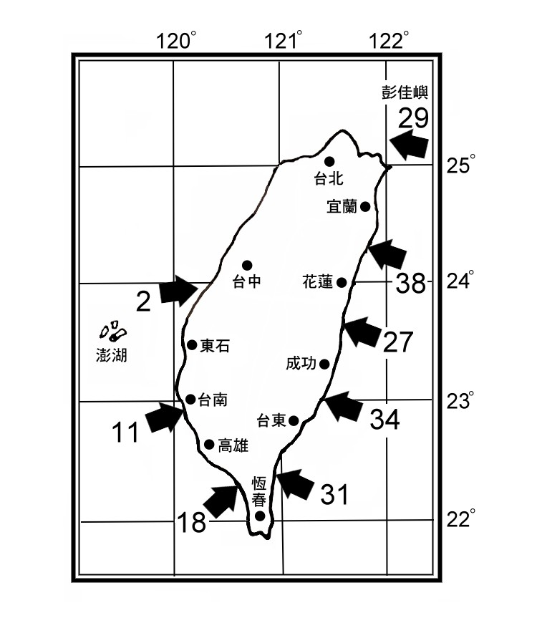
根據100多年來的紀錄，一共有190次颱風在台灣登陸，以登陸地區來分，彭佳嶼至宜蘭之間有29次，宜蘭至花蓮之間有38次，花蓮至成功之間有27次，成功至台東之間有34次，台東至恆春之間有31次，恆春至高雄之間有18次，高雄至東石之間有11次，東石至台中之間有2次；至於台灣西北沿岸則無颱風登陸，所以颱風登陸次數以台灣東岸宜蘭花蓮間為最多。【資料來源：中央氣象局網站http://www.cwb.gov.tw/V6/education/encyclopedia/ty006.html#main001】
今年(民國98年)十月份的芭瑪颱風對宜蘭的影響甚大，行政院農委會公佈，受芭瑪颱風影響，統計至10月12日傍晚 5時止，農業產物損失金額新台幣4112萬元，宜蘭縣受創最嚴重，損失金額達4040萬9000元。(資料來源中央社2009-10-12新聞)。所以宜蘭地區首要的工作就是要有套在地化的防颱洪教學課程。
2.宜蘭地區之防災教育
在教育部顧問室主辦的「96年~99年防災科技教育深耕實驗計畫」中，在宜蘭地區僅有在96年度由宜蘭縣立東光國中所承辦。在96年東光國中的計畫中著重在「A議題：【地震災例】的教學模組」及「C議題：學校【火災】災害防救計畫」。所以宜蘭縣缺少【颱洪】防災教育計畫，急需補齊。
3.宜蘭縣立復興國中背景介紹及特色
(1)東部第一大國中
宜蘭縣立復興國中位於宜蘭市區，總班數為78班，學生人數為2572人，不止是宜蘭縣第一大校，也是東部地區第一大的國中。防災教育在本校的現行的實施有融入健康教育的防火、防震教育外，尚有學務處公布的校園各班緊急逃生路線等。
(2)宜蘭縣國中自然領域中學校
本校亦為宜蘭縣國中自然領域中心學校，每年為全宜蘭縣國中自然教材開發出許多宜蘭地區科學教材，並接收宜蘭縣教育處輔導承辦「全縣中小學自然領域教材教學演示及優良教材推廣」之工作，成果非凡，深受好評。自編優良教材如下：
- 創思發明課程教材(榮獲98年教育部教學卓越獎銀質獎)
- 資優教材
- 海洋教材…
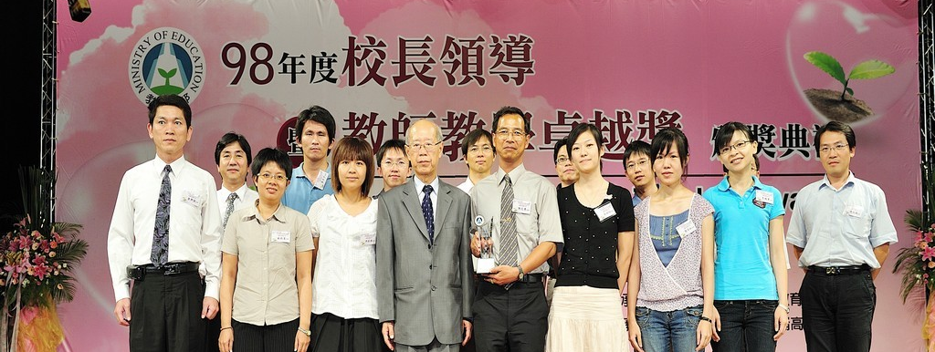
(3)全國唯一「國中生為主少年劇團」-「復興國中少年劇團」
「復興國中少年劇團」自民國八十九年成立至今已有九年多的時間，不論是每年一齣專業劇作的精緻呈現，或是校內外活動的推廣，超過「50場」的演出紀錄以及「5萬人次」以上的觀賞，皆是無限延伸人文藝術教育之推廣及落實全人教育精神之體現。年度公演如下：
- 民國89年09月21日【稻草人和小麻雀】（國語版）
- 民國90年07月11日【小李子不是大騙子】
- 民國91年11月20日【我不要當國王了】
- 民國92年11月28日【稻草人和小麻雀】（台語版）
- 民國93年09月16日【愛吃糖的皇帝】
- 民國94年09月16日【看見地球在微笑】
- 民國95年06月09日【小駝背】
- 民國96年10月16日【我不要當國王了】
- 民國97年11月27日【原來就是你】（原名捕鼠器）
- 民國98年12月17日【布萊頓濱海小鎮的回憶】
【更多「復興國中少年劇團」簡介（詳見附件一）】

(二)運作機制
1.組織架構及工作成員
計畫召集人：
陳正吉校長

※各組協調
※會議主席
計畫主持人：
蘇敬菱老師

A類議題
教材研發
計畫共同主持人：
卓子文老師

E類議題
行動話劇研發

行政協調
教務：康興國主任
總務：吳殷宏主任
行政協調
專屬網站管理

工作諮詢
(上級長官、專家學者)
※雲科大防災教育輔導團
※宜蘭縣教育處

其中自然領域小組的「Ａ類議題：建立在地化防災教學模組」工作組織如下：
召集人：陳正吉校長
A類主持人：蘇敬菱
課程設計：蘇敬菱老師
呂俊賢老師
吳欣怡老師
課程教學：李曉菁老師
陳 卉老師
教學手冊編寫
教材教具設計
課程開發
課程推廣：方琮民老師
黃立宇老師

教學演示
課程回饋修改
課程試教
成果編寫
網路推廣
全縣推廣

再者藝術人文領域小組的「E類議題：其他有助於防災教育推動之宣導項目-e防災教育行動話劇表演」，工作組織如下：
團長：陳正吉校長
副團長：游本彥主任
製作人：卓子文老師
藝術總監：李郁恆老師
導演、編劇：劉慧豐老師
舞台設計：吳燾安
燈光設計：郭品溱
服裝設計：鍾佩芹
化妝設計：賴怡伶
服裝製作：鍾佩芹
道具製作：葉云
舞台監督：張綺仁
舞台製作：洪佩瑜

2.運作流程

計畫理念
分工協調
計畫執行
經費結報
成果提報
檢討省思
(三)執行方法及步驟
1.「Ａ類議題：建立在地化防災教學模組」執行內容
(1)計畫目標
①「宜蘭地區防颱洪教育課程」2組，各4堂課，共8堂課
②「防颱洪科學電影」教材剪輯及編製
③「宜蘭地區防颱洪教育課程」試教
④「宜蘭縣全縣中小學防災課程」推廣
⑤學生「防災相關發明品」製作
(2)執行方法及步驟
如下頁：

準備工作
課程及研習設計
專家諮詢
防颱洪教育試教
教學手冊編寫
數位教材資源編製
全縣推廣計畫
檢討省思
宜蘭縣防颱洪教材整理
本縣全體教師
宜蘭縣國教輔導團
全縣103所中小學
發放對象
對 象
中小學主任
中小學教師
中小學校長
課程專家
對象：學生
防災教育宣傳品
、講義教材發放
本計晝專屬網站架設及數位管理
撰 寫 計 畫 報 告
98年/11-12月1
99年/1~3月

99年/1~3月
99年/4月
99年/4~5月
99年/4~5月
99年/5~6月

99年/5月
99年/5~6月

99年/5~6月

(3)遭遇困因難及解決途徑
①困難：推廣之難。宜蘭縣幅員遼闊，縣內最北與最南之國中距58公里，距離遙遠，常造成教師因路程遙遠、交通不便而降低研習意願。「研習不是不好，而是太多事離開不了學校。」、「研習地點太遠了，沒去幾個小時又要趕回來上課、看班級，不方便去。」
解決途徑：本計畫分享及推廣上，以三方向策略以解決宜蘭地區上的交通困難。策略一：考量「小而精的研習」，不在於衝高人數，在於「精采」、「實用」，並因應研習地點遙遠，採分區研習的策略，以宜蘭地理環境區分，分二場(溪北、溪南場)推廣研習。策略二：「網路同步分享」，本計畫實施階段並將計畫及教材內容同步上傳到專屬網站，以利分享及推廣，利用網路無限的特性，消除宜蘭地區上的交通限制。策略三：最後本計畫成果將編印郵寄發放給全縣103所中小學。
②困難：科學電影之版本爭議，本計畫將剪輯「防颱洪相關之科學電影」，例如「明天過後」、「不願面對的真相」等，製作「數位防災教材」，但可能有智財權的爭議。
解決途徑：一則由本校購買「公播版」，並對全縣開放借用，達到「資源共享」的互惠原則。二則課程將剪輯「三分鐘以內」重點畫面，目的在於利用「電影資源」讓學生模擬「颱洪來臨的景象」。

2.「E類議題：其他有助於防災教育推動之宣導項目-e防災教育行動話劇表演」執行內容
(1)推動議題：防災教育行動話劇表演
本次演出規劃之暫定資訊：
①演出劇目：《復興整點新聞之氣象報導》
②故事方向：颱洪災害類
③劇本：自編
④演出地點：宜蘭縣立復興國中得馨樓四樓會議中心
⑤裝台時間：演出前一天
⑥演出性質：戲劇表演
⑦票價資訊：索票演出
⑧演出人員：復興國中在校學生
⑨演出時間：99年6月上旬
⑩觀賞對象：復興國中學生及社區民眾
(2)執行方法
①田野調查法：參與教師事前對防災教育作一妥善了解，必要時進行田野調查與資料蒐集，以作為戲劇創作之能量。
②行動研究法：事前規劃、縝密思考，事件進行中如遇困難即行解決方法之思考，針對執行過程中各項事件，進行討論、溝通與解決。
(3)執行步驟
如下頁：

製作期

製作進度表擬定 | 幕後製作群建立 | 校內演員甄選 | 劇本擬定

排練期

製作進度表實施 | 幕後製作執行 | 演員排練 | 劇本修正

演出期

製作完成 | 現場幕後執行 | 演員正式演出 | 風災教育宣導

成果驗收期

經費結算與核銷 | 觀後心得分享  （學生） | 演出心得分享  （演員） | 製作影音光碟發送宜蘭縣內學校

活動結束

(4)預計遭遇之困難
①演員甄選的不易：
演員挑選對象為校內學生，然國中生面臨升學及補習壓力，因此願意花費額外時間（如週末、夜間）參與排練，實屬有限，因此，演員甄選方面為一難題。
②劇本挑選之不易：
防災議題的劇本尋找，實屬困難，至今國內外相關議題之劇本，微乎其微。因此，本次戲劇展演將以自編為主，然教師在擔任導演之際，在自身教學外，仍需花費時間編寫劇本，將是一大考驗。
③設計群的討論與溝通不易：
藝術設計部門中，每位皆是極富藝術才能之教師，當主觀意見主導時，彼此相互觀念溝通上也將會是一大難題。
④經費預算與支出的衡量不易：
一件藝術作品的舞台呈現，往往有時會因為導演或藝術部門設計師的要求，而有所不同，經費預算上雖已衡量每筆支出，然有時後仍會出現不足或需調度的部份，尤其是愈接近演出，當導演突如的神來一筆，也將會使製作費有所不同。

（5）解決途徑
①演員尋找不易的解決方式：
積極尋找合適演員，並召開事前的家長說明會，擬定排練進度表，有效率地進行規劃與排練，已達到排練進度不落後的各項要求。此外，並培養演員有效率的規劃時間，做好時間管理，已達到學校、學生雙贏之境界。
②劇本挑選不易之解決方式：
將事前準備期拉長，讓導演有多點時間研擬劇本，並有充足時間與設計群討論劇本發展與排練需求，以解決劇本挑選不易之問題，並能在進入排練期更順利。
③設計群的討論與溝通不易：
充分溝通與協調，針對每位藝術家的意見，進行妥善且完備的溝通機制，針對戲劇作品本身發想，將藝術性與教育性發揮極致。
④經費預算與支出的衡量不易：
妥善控管各項經費，盡量節省需求，開源節流，花錢花在刀口上，若真的出現經費問題時，想辦法募款及思考各種解決之方法。

(四)預期成果
1.「Ａ類議題：建立在地化防災教學模組」預期成果
（1）工作項目與內容
工作項目 | 內容說明
防災教育教材設計 | 主題教材設計及諮詢
防災教育教材教案編寫 | 2組教材教案編寫及課程專家諮詢
防災教育教材製作 | 教學PPT、學習單、評量單教材製作
防災教育教材教師手冊編寫 | 教師手冊編寫
防颱洪科學電影剪輯及編製 | 科學電影剪輯及編製
防災教育教材試教 | 課程試教並召開檢討會，教材修正
防災教育教材推廣 | 全縣中小學防災教育教材推廣

（2）預期成效
①提升領域教師在防災教育的專業知能，提升教學品質。
②促進教學專業對話與交流，建立學習型社群。
③彌補縣內防災教育資源不足。預計產出至少一個災例二組教材，各4堂，共2單元防災教材。
（3）具體效益及成果
成果  對象 | 學習單 | 宣傳單 | DIY | 教學PPT | 教案 | 教學  手冊
學生 | ● | ● | ● | ●
教師 | ● | ● | ● | ● | ● | ●
家長(家庭) |  | ● | ●
虛擬社區(網路) | ● | ● | ● | ● | ● | ●
2.「E類議題：其他有助於防災教育推動之宣導項目-e防災教育行動話劇表演」預期成果
期盼將防災教育融入戲劇表演藝術中，免費開放予民眾觀賞，預計規劃「校內師生場」及「對外民眾場」，希冀將防災教育與優質文化藝術紮根於台灣每個角落，涵養豐沛能量，強化學生對防災的了解與認識。也期盼拋磚引玉，吸引更多民眾透過親近戲劇藝術，落實文化藝術深植台灣每個角落之餘，更能充實社區民眾抗災能力，使民眾在主動擁有防災知識之外，能減輕每位人民與社會的災害風險。
（1）工作項目與內容
工作項目 | 內容說明
防災教育行動話劇表演事前規劃 | 演員甄選與排練、製作群與設計群的尋覓、製作會議召開
防災教育行動話劇表演製作前期 | 導演與設計群溝通觀念與想法、演員排練初期（讀本、對詞、磨戲、走位…）
防災教育行動話劇表演製作後期 | 強力宣傳、製作完成進度表、演員熟練、各項製作逐漸完成、風災教育校內宣導
防災教育行動話劇現場演出 | 演出各項準備妥當
防災教育行動話劇成果分享 | 檢討會召開、演員心得分享、學生心得分享、學生防災教育創意表現（例如創意防災美術作品創作、詩詞創作…）、縣內影音發送宣導、劇本教材製作

（2）預期成效
①透過戲劇的宣導，學生對風災教育具有深刻了解與體認，並從，並從中學習到抗災能力。
②藉由實際觀賞與參與，喚起全校教師將防災教育之概念融入課程與教學，進而影響更多學子。
③透過影音製作之教材光碟，讓縣內國中小也能了解防災教育。
④對防災教育的認識，讓全校師生對地球擁有更多的認識及保護。

(五)預定實施進度及查核點
1.「Ａ類議題：建立在地化防災教學模組」進度
（1）計畫甘梯圖
月份  工作項目 | 99年  2月 | 3月 | 4月 | 5月 | 6月 | 7月 | 8月 | 9月 | 10月 | 11月 | 12月 | 100年  1月
擬定研究計畫 | ◎ | ◎
課程設計 | ◎ | ◎ | ◎ | ◎
教材製作 |  | ◎ | ◎ | ◎
課程實施 |  |  |  | ◎ | ◎ |  |  |  | ◎
課程修正 |  |  |  | ◎ | ◎ | ◎ |  |  | ◎ | ◎
全縣推廣 |  |  |  |  |  |  |  |  |  | ◎
撰寫報告 |  |  |  |  |  |  |  | ◎ | ◎ | ◎ | ◎
網站架構 |  |  | ◎ | ◎ | ◎ | ◎ | ◎ | ◎ | ◎ | ◎ | ◎
期中報告 |  |  |  |  |  | ◎
期末審查 |  |  |  |  |  |  |  |  |  |  | ◎
繳交研討會資料 |  |  |  |  |  |  |  |  |  |  | ◎
參加研討會 |  |  |  |  |  |  |  |  |  |  |  | ◎
交成果報告定稿 |  |  |  |  |  |  |  |  |  |  |  | ◎
預定累計進度百分比(%) | 5 |  | 35 |  |  | 50 |  |  |  |  |  | 100
查核點編號 | 1-2 |  | 5 | 6-7 |  | 8 |  |  |  |  | 9-10 | 11-12

（2）查核點（預定工作完成時間點）
查核點 |  | 查核內容概述
編號 | 時間 | 查核內容概述
1 | 99年2月中旬 | 擬定計畫及課程目標
2 | 99年2月中旬 | 課程設計及專家諮詢
3 | 99年3月中旬 | 課程教材製作  （教案、教學PPT、學習單、評量單）
4 | 99年5月中旬 | 課程試教
5 | 99年6月中旬 | 檢討省思及課程修正
6 | 99年11月中旬 | 全縣推廣(防災教材教學演示、成果手冊寄送)
7 | 99年11月中旬 | 網路推廣、報告撰寫
8 | 99年7月中旬 | 教育部辦理期中審查會議
9 | 99年12月中旬 | 教育部辦理期末審查會議
10 | 99年12月中旬 | 繳交「99年度防災科技教育深耕實驗研發計畫」成果研討會相關資料
11 | 99年1月中旬 | 繳交計畫成果報告定稿
12 | 100年1月下旬 | 參加教育部辦理之「99年度防災科技教育深耕實驗研發計畫」成果研討會

2.「E類議題：其他有助於防災教育推動之宣導項目-e防災教育行動話劇表演」進度
（1）計畫甘梯圖
月份  工作項目 | 99年  2月 | 3月 | 4月 | 5月 | 6月 | 7月 | 8月 | 9月 | 10月 | 11月 | 12月 | 100年  1月
人員規劃期 | ◎
製作會議召開 |  |  | ◎ | ◎
演員甄選 |  | ◎ | ◎ | ◎
演員排練期 |  |  | ◎ | ◎ | ◎
設計製作期 |  |  | ◎ | ◎ | ◎
製作討論期 |  |  |  | ◎ | ◎
製作執行期 |  |  |  | ◎ | ◎
正式演出 |  |  |  |  | ◎
影音光碟製作 |  |  |  |  | ◎ | ◎ | ◎ | ◎ | ◎
影音光碟發送 |  |  |  |  |  |  |  | ◎ | ◎ | ◎
經費結算核銷 |  |  |  |  |  |  |  |  | ◎ | ◎
期中報告 |  |  |  |  |  | ◎
期末審查 |  |  |  |  |  |  |  |  |  |  | ◎
繳交研討會資料 |  |  |  |  |  |  |  |  |  |  | ◎
參加研討會 |  |  |  |  |  |  |  |  |  |  |  | ◎
交成果報告定稿 |  |  |  |  |  |  |  |  |  |  |  | ◎
預定累計進度百分比(%) | 5 |  | 35 |  |  | 50 |  |  |  |  |  | 100
查核點編號 | 1-2 |  | 5 | 6-7 |  | 11 |  |  |  |  | 12-40 | 14-15

（2）查核點（預定工作完成時間點）
查核點 |  | 查核內容概述
編號 | 時間 | 查核內容概述
1 | 98年12月中旬 | 人員規劃會議召開  （演員甄選與排練、製作群與設計群的尋覓、製作會議）
2 | 99年2月中旬 | 製作會議召開  導演與設計群溝通觀念與想法、演員排練初期（讀本、對詞、磨戲、走位…）
3 | 99年3月中旬 | 演員排練期、設計製作期  （導演與設計群溝通觀念與想法、演員排練初期－讀本、對詞、磨戲、走位…等、幕後製作開始）
4 | 99年3月中旬 | 製作討論期
5 | 99年4月中旬 | 製作執行期
7 | 99年4月中旬 | 製作緊鑼密鼓期
8 | 99年5月中旬 | 強力宣傳期、製作完成進度表、演員熟練、各項製作逐漸完成、風災教育校內宣導
9 | 99年5月中旬 | 強力宣傳期、製作完成進度表、演員熟練、各項製作逐漸完成、風災教育校內宣導
10 | 99年6月中旬 | 防災教育行動話劇表演【復興整點新聞之氣象報導】正式演出
11 | 99年7月中旬 | 教育部辦理期中審查會議
12 | 99年12月中旬 | 教育部辦理期末審查會議
13 | 99年12月中旬 | 繳交「99年度防災科技教育深耕實驗研發計畫」成果研討會相關資料
14 | 99年1月中旬 | 繳交計畫成果報告定稿
15 | 100年1月下旬 | 參加教育部辦理之「99年度防災科技教育深耕實驗研發計畫」成果研討會

附件一：少年劇團簡介（少年劇團網站 http://web.fsjh.ilc.edu.tw/room/teenshow/）
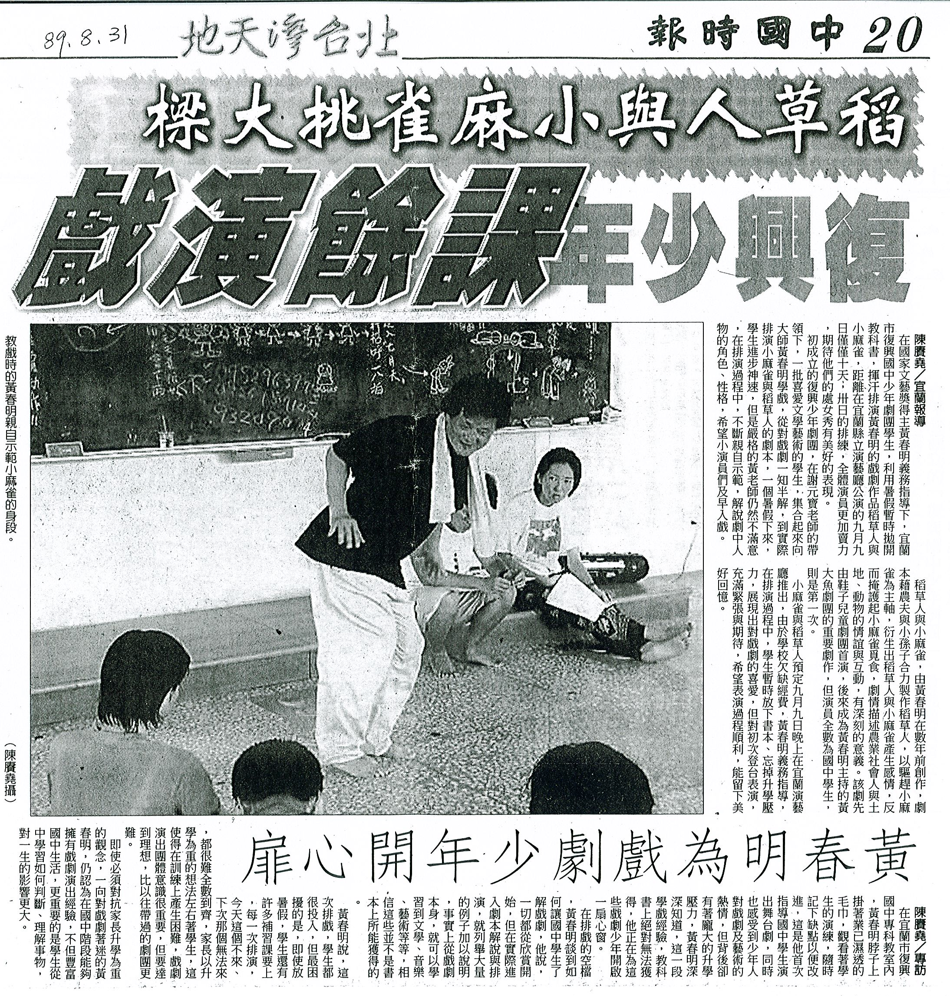

1.復興國中少年劇團成立緣起與目標
國中生正值精力旺盛、喜怒無常的年齡，他們好動、愛表現，渾身上下充滿活潑的「戲」胞，這些「戲」胞似一股蠢蠢欲動、一觸即發的潛流，它所釋出的能量是你無法想像的。
民國89年6月「復興國中少年劇團」的誕生，正是要發掘這一股潛流。一批喜愛表演藝術的學生，在名作家黃春明老師的義務指導下，暫時拋開教科書，沉浸在戲劇人物的角色、性格裡，讓正值發育的青少年由枯燥乏味、機械式的學校生活，參與多采多姿的劇場中，使他們的精力獲得發洩，發揮想像與創作的能力，並藉由劇場的集體工作性質，學習如何遵守團體紀律及與人相處之道。

2.表演藝術教育的全面性實施－少年劇團的實施與做法
（1）足跡遍及東台灣：演出時間與地點
全台首創的「少年劇團」戲劇公演，屬一年一次的戲劇年度公演，演出時間約莫為每年9月至12月間，演出地點包括：宜蘭演藝廳、國立宜蘭高中音樂館及國立蘭陽女中…等等專業且正式的室內表演場所外，更進行過野台演出與巡迴表演（礁溪協天廟、台東、花蓮東華大學…等等）。
（2）演員的挑選：發掘校內有天份的表演人才
根據每年挑選的劇本，進行團員的甄選，團員中包含三個年級的學生、學校教職員、畢業校友…等等，曾經也因為劇本需要，與社區單位合作，安排適當的角色，例如：鄰近的幼稚園、蘭陽舞蹈團…等等（【稻草人與小麻雀】一劇中許多的小麻雀角色便是委請幼稚園小朋友及蘭陽舞蹈團擔任）。不僅從全校師生中拔擢有潛力、有天份的孩子，為這群富含藝術才能天份的學生提供一個發揮長才的舞台，結合社區資源，達成無界線社區的連絡網路外，更可說是為好山好水的宜蘭創造出一片表演藝術的藍海。
（3）全校師生共同欣賞
自89年成立以來，每每演出時，除對外公演場次外（每年2-3場），必定特別安排場次（校內師生場，共3-4場）讓全校師生一同徒步前往觀賞。每位從復興國中畢業的學生，皆可大聲的說：「國中三年，我看了2部以上的戲喔！」。十年來，不變的方式，也切切實實地體現了一校一藝團並讓全校百分百的接觸表演藝術。
（4）用「戲胞」閱讀文學：與校內課程的結合
少年劇團在民國89年成立時，原是由本校國文領域文學推動小組將文學閱讀活動向前推動戲劇表演，成為文學多元化的火車頭。
自此開始，每年戲劇公演的劇本，已不只是一個藝術作品，更可謂之文學作品，例如：黃春明老師的文學作品【小李子不是大騙子】、黃春明老師的文學暨撕畫作品【愛吃糖的皇帝】、【稻草人與小麻雀】、英國劇作家克莉絲蒂的【捕鼠器】及今年度（98學年度）即將公演的美國作家尼爾．賽門的【布萊頓濱海小鎮的回憶】…等等。在演出之前，透過國文領域教師的引導，針對文本本身，進行授課內容與分析，讓學生在觀賞演出之前，便能對此充滿生命關懷的藝文作品有所了解與認識，進而感動孩子的生命。

3.專業指導老師
民國八十九年六月復興國中少年劇團正式成立。早期由名作家黃春明老師、李幸娟老師與「黃大魚兒童劇團」輔導。現今的少年劇團在團長陳正吉校長的領軍之下，還包括專業師資：劇團顧問塗淑珍老師、劇團總幹事及編舞卓子文老師、戲劇編導及藝術總監李郁恆老師。
4.劇團演出表現記事
「復興國中少年劇團」自民國八十九年成立至今已有九年多的時間，不論是每年一齣專業劇作的精緻呈現，或是校內外活動的推廣，超過「50場」的演出紀錄以及「5萬人次」以上的觀賞，皆是無限延伸人文藝術教育之推廣及落實全人教育精神之體現。自成立以來每年的年度大戲包括：89年【稻草人與小麻雀】國語版、90年【小李子不是大騙子】、91年【我不要當國王了】、92年【稻草人與小麻雀】台語版、93年【愛吃糖的皇帝】、94年【看見地球在微笑】、95年【小駝背】、96年【我不要當國王了】、97年【原來就是你】、98年【布萊頓濱海小鎮的回憶】。
（1）89年6月成立少年劇團推動小組。
（2）89年7、8月（暑假期間）委請黃大魚兒童劇團培訓。
（3）89年9月第一齣戲【稻草人與小麻雀】國語版於宜蘭演藝廳正式公演。
（4）年度公演如下
- 民國89年09月21日【稻草人和小麻雀】（國語版）
- 民國90年07月11日【小李子不是大騙子】
- 民國91年11月20日【我不要當國王了】
- 民國92年11月28日【稻草人和小麻雀】（台語版）
- 民國93年09月16日【愛吃糖的皇帝】
- 民國94年09月16日【看見地球在微笑】
- 民國95年06月09日【小駝背】
- 民國96年10月16日【我不要當國王了】
- 民國97年11月27日【原來就是你】（原名捕鼠器）
- 民國98年12月17日【布萊頓濱海小鎮的回憶】

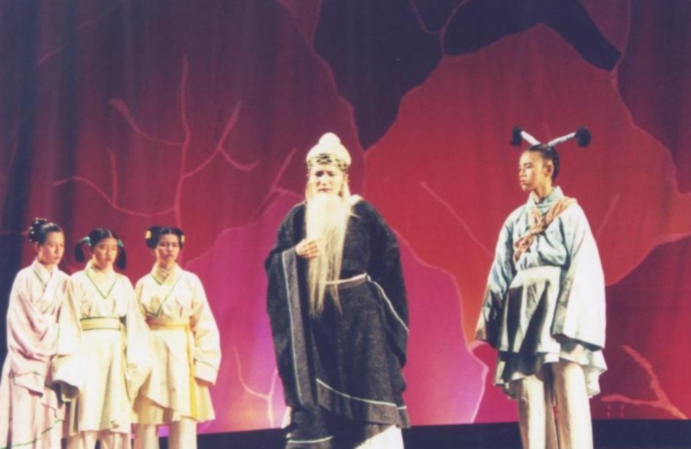
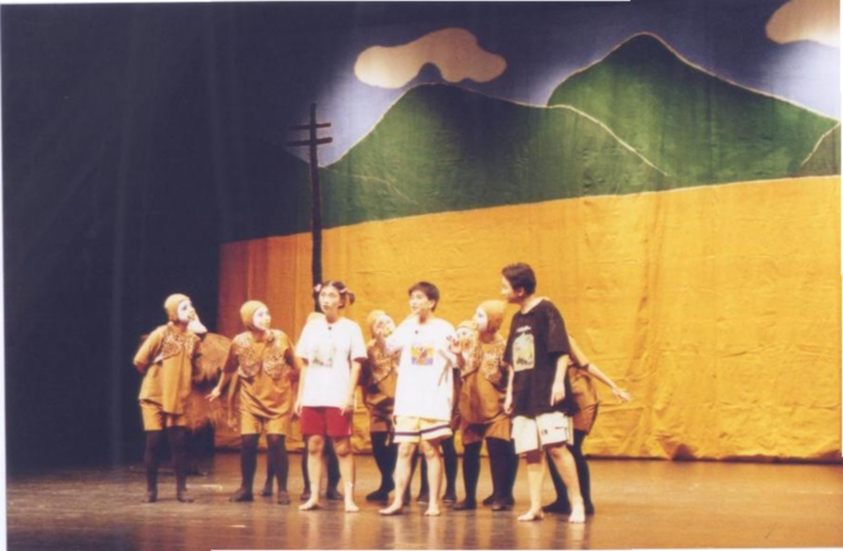

89年【稻草人和小麻雀】（國語版） 90年【小李子不是大騙子】
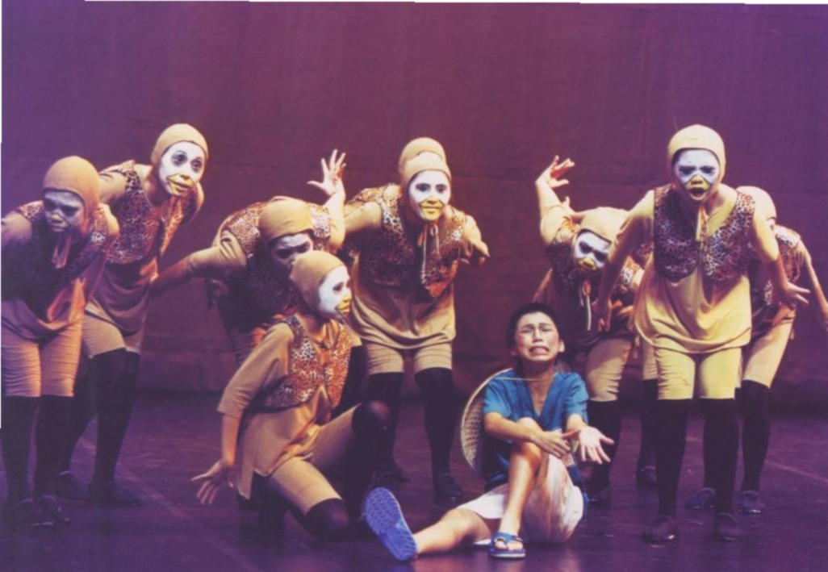
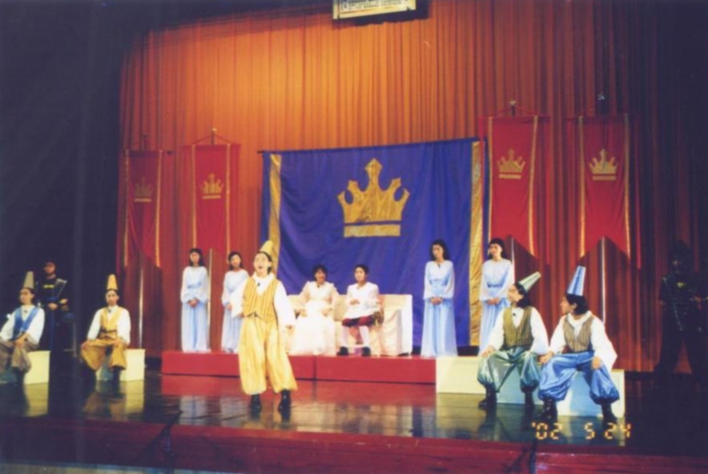

91年【我不要當國王了】 92年【稻草人和小麻雀】（台語版）
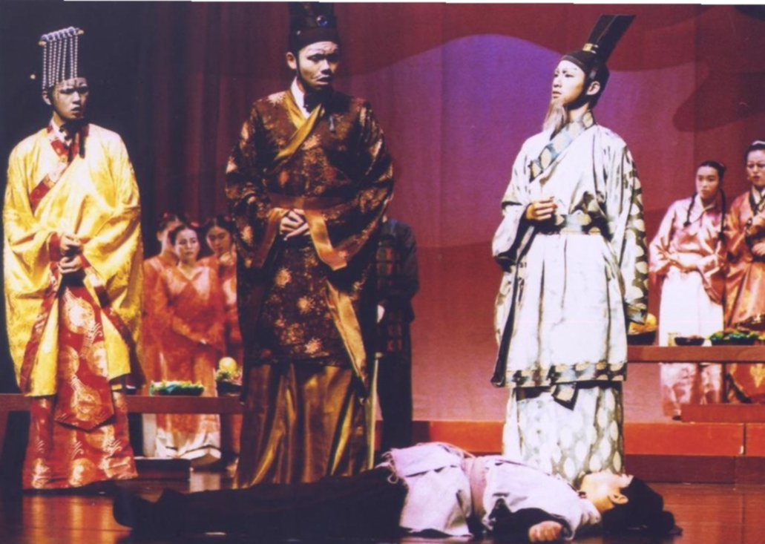
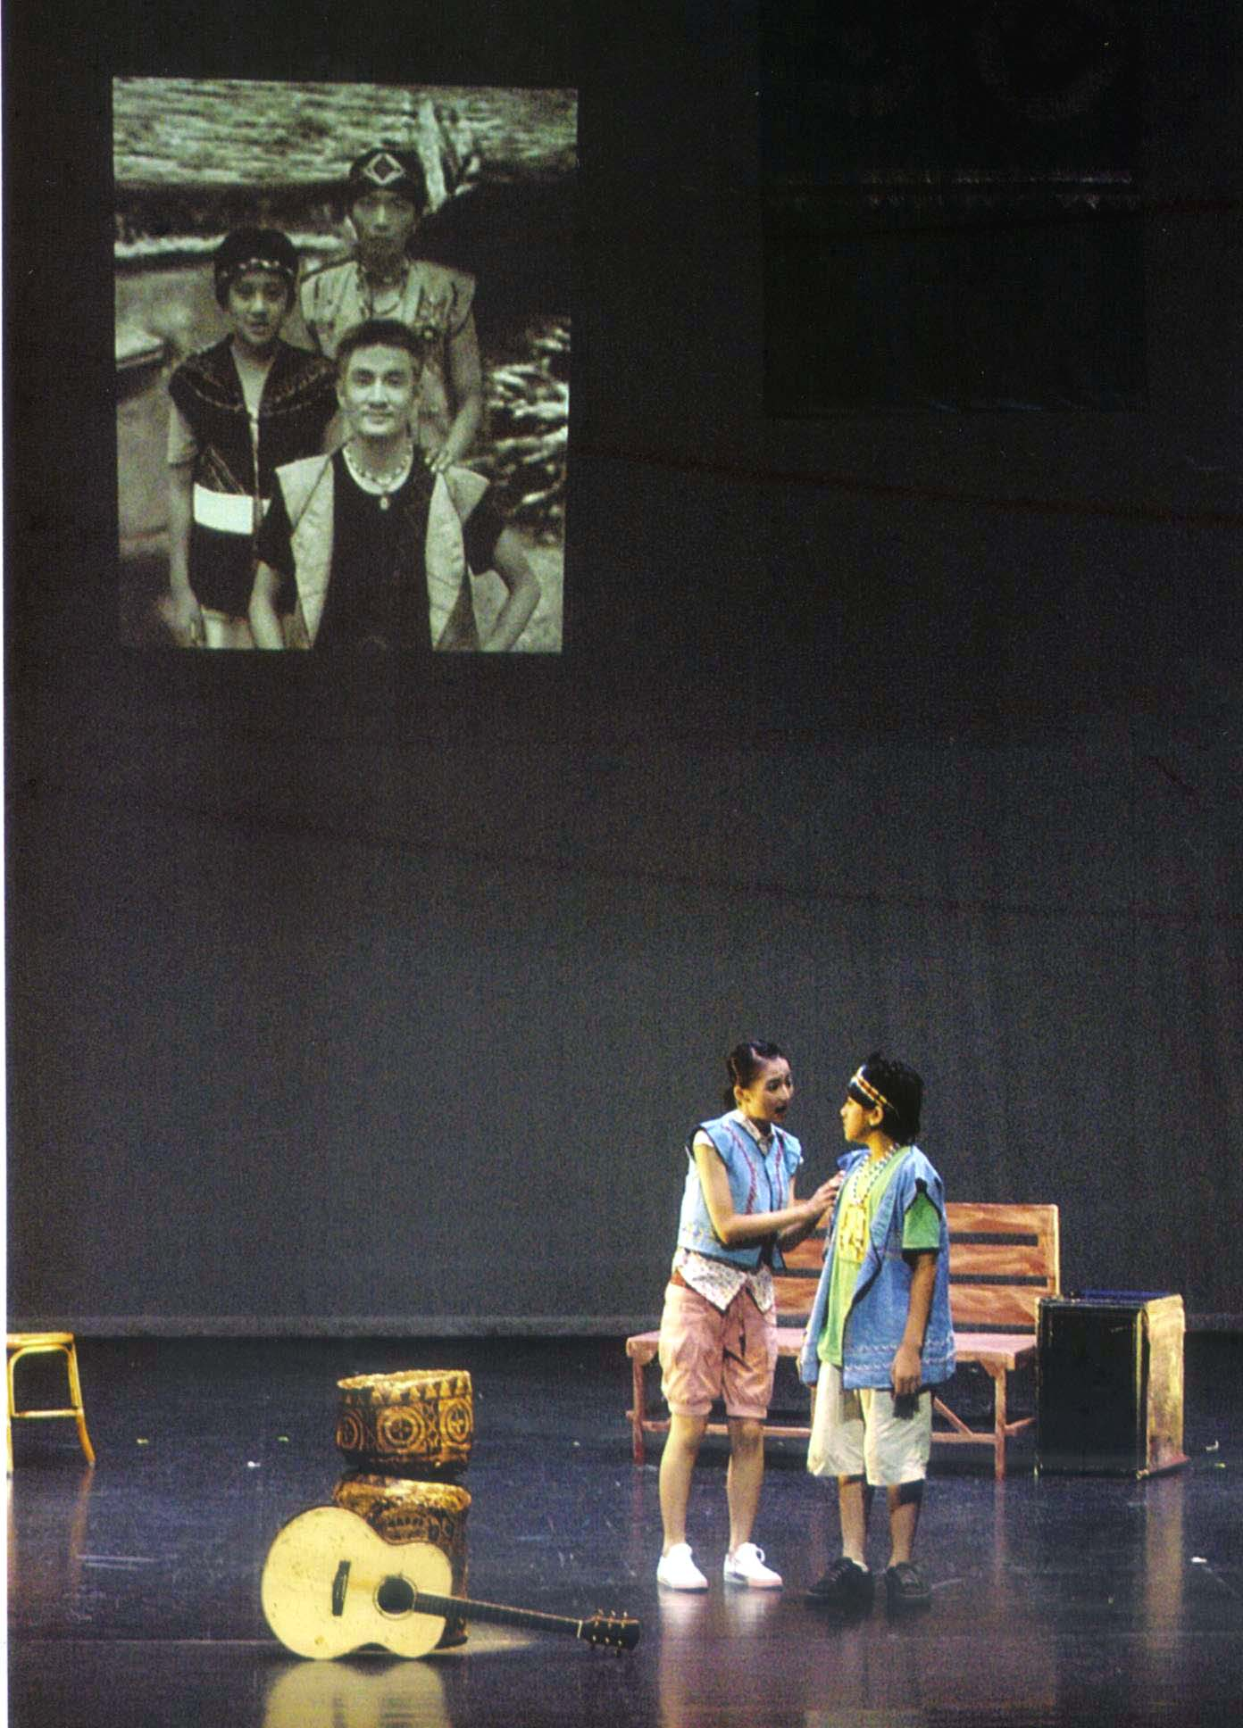

93年【愛吃糖的皇帝】 94年【看見地球在微笑】

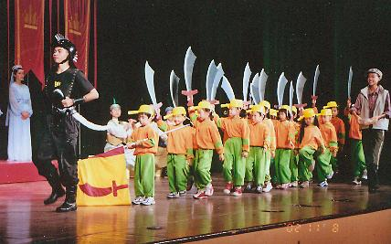
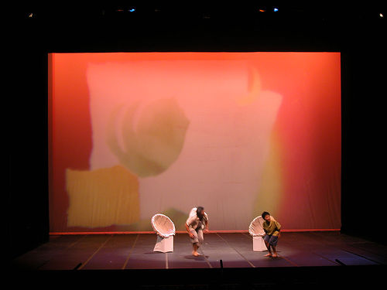

95年【小駝背】 96年【我不要當國王了】

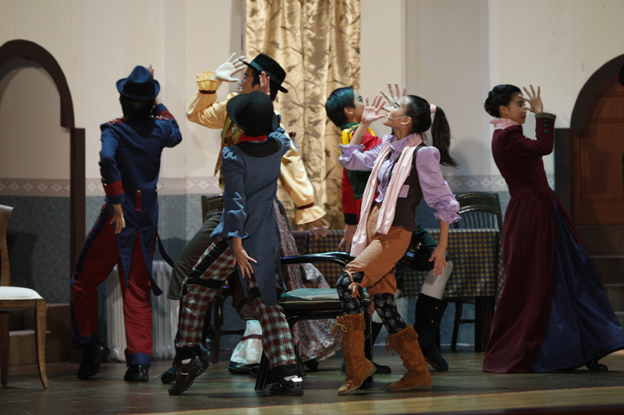
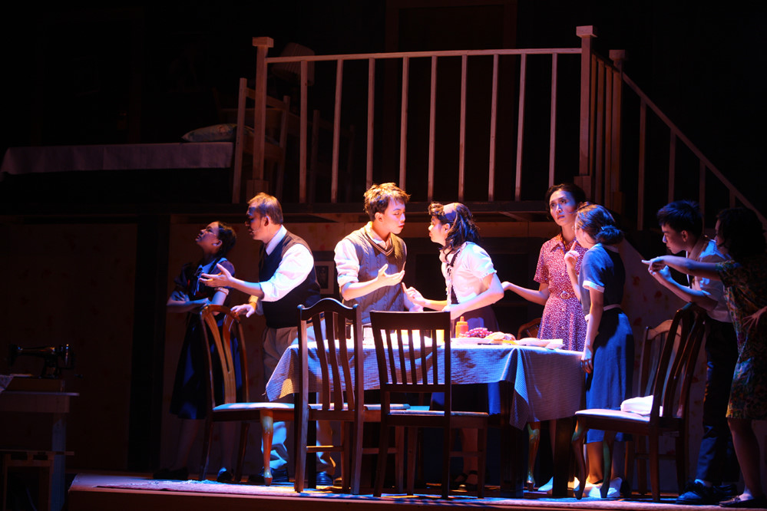

97年【原來就是你】 98年【布萊頓濱海小鎮的回憶】

5.不可能的任務
在國中階段的學校體制內成立專業劇團，是一項艱鉅的任務，但是我們卻排除萬難，在經費與人力不足的狀況下，成立了全國第一個國中專業的「少年劇團」。在這幾年裡，劇團從無到有的過程中，歷經幾齣戲劇的洗禮以及九年一貫課程的加入，日益茁壯。甚至劇團的表現也成為復興國中的一大特色，引起宜蘭縣政府教育局的重視，進而獲得經費的補助。在這過程中，教師團隊們的確面臨到前所未有的難題，甚至曾一度面臨解散危機，但透過校內良善的機制、社區資源等各方面的整合及藝樹與人文領域教師群的堅強毅力，讓少年劇團走到現在「再多困難，我們都要撐過去了」，這樣的決心，讓國中「一校一藝團」、「教育部推動台灣有品計畫－藝術扎根方案」的計畫不再只是口號。

